**广州大学学生实验报告**

**开课学院及实验室：**计算机学院/电子信息楼418B **2019年 9 月 29 日**

|  |  |  |  |  |  |  |  |
| --- | --- | --- | --- | --- | --- | --- | --- |
| **学 院** | 计算机 | **年级/专业/班** | 软工 192 | **姓名** | 柯智杰 | **学号** | 1906300051 |
| **实验课程名称** | 程序设计基础 | | | | | **成绩** |  |
| **实验项目名称** | **实验1**程序控制结构 | | | | | **指导老师** | 张为 |

(***（1）报告只能为文字和图片；（2）实验项目名称不能有任何改动；（3）必须填写正确的姓名和学号；否则会影响最后成绩的统计，后果自负***)

**实验A: 简单的C程序设计、数据类型、运算符与表达式**

**一、实验目的及要求**

1. 了解在集成开发环境下程序的编辑、编译、连接、运行与调试；

2. 掌握C语言的基本数据类型、算术运算符、赋值运算符和逗号运算符及表达式；

3. 输入并编译C++程序。

**二、实验设备与平台**

1. 实验设备：计算机；

2. 平台：Windows 2000操作系统，Visual C++ 6.0或Microsoft Visual Studio 2005/2008/2010/2012/2013/2015/2017。

**三、实验内容**

编写程序，解下列问题，然后把编写的程序代码和运行结果截图复制到题目后面的空白处。

1、从键盘上输入两个int型数，比较其大小，并输出显示其中较小的数；

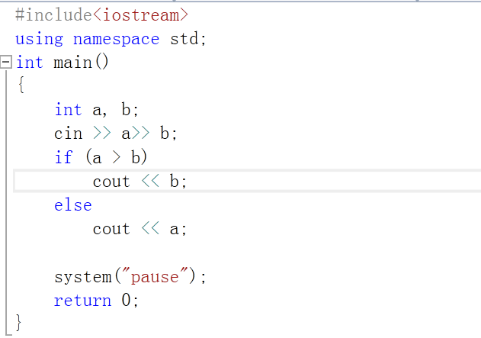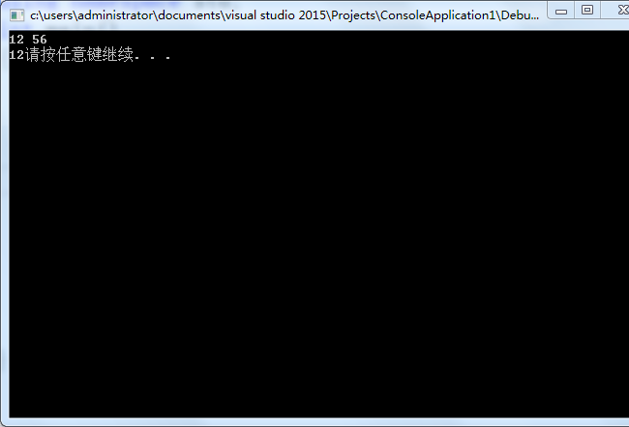

2、从键盘上输入一个int型数，一个浮点数，比较其大小，将输出其中较大的数；

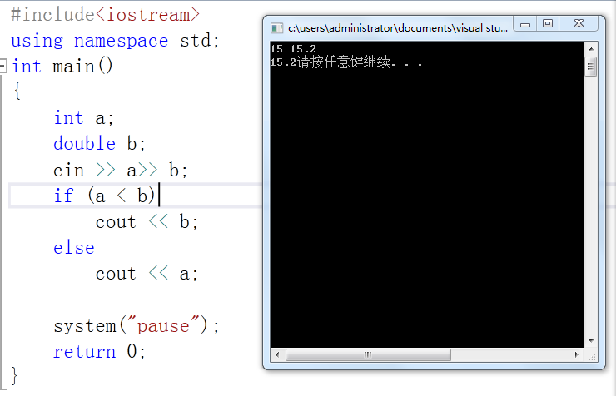

3、输入一摄氏温度，编程输出华氏温度。已知；华氏温度转换为摄氏温度的计

算公式如下： C=5/9*(F-32)，其中，F 表示华氏温度，C表示摄氏温度。

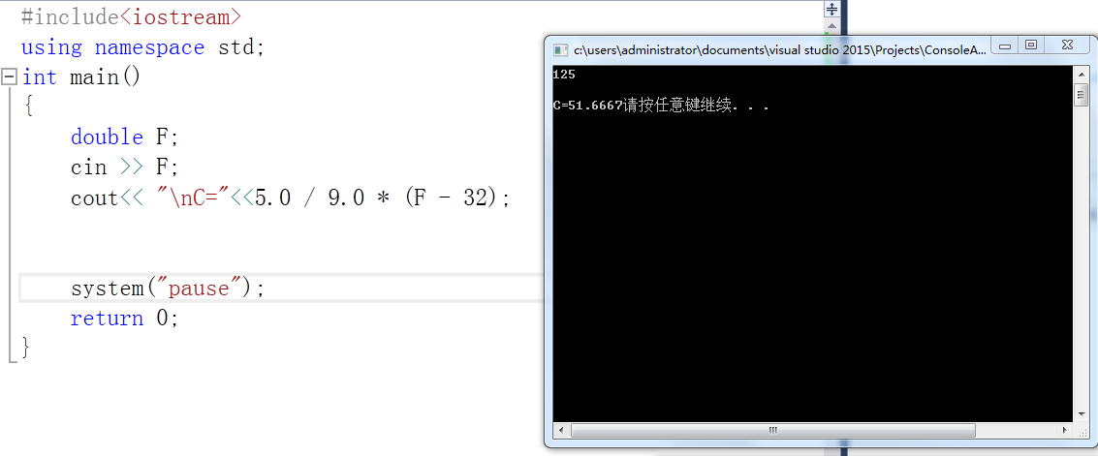

5、输入一个大于1000的int型数，将它的低4位(右四位)都置为1；

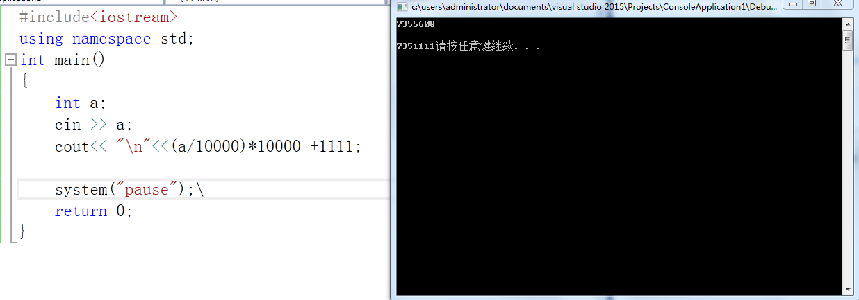

**实验B 顺序结构和选择结构设计程序设计**

**一、实验目的及要求：**

1. 学会正确使用逻辑运算符和逻辑表达式；
2. 熟练掌握if语句和switch语句；
3. 掌握在程序设计中灵活使用顺序结构和选择结构。

**二、实验设备与平台**

1. 实验设备：计算机；

2. 平台：Windows 2000操作系统，Visual C++ 6.0或Microsoft Visual Studio 2005/2008/2010/2012/2013/2015/2017。

**三、实验内容及步骤：**

编写程序，解下列问题，然后把编写的程序代码和运行结果截图复制到题目后面的空白处。

1、有一个函数

x x<=0

Y= 5x-10 0<x<10

10x-20 x>=10

用cin函数输入x的值（分别为x<=0，0<x<10，x>=10），输出y的值 。

说明：这个题目主要是练习对if…eles语句的使用。

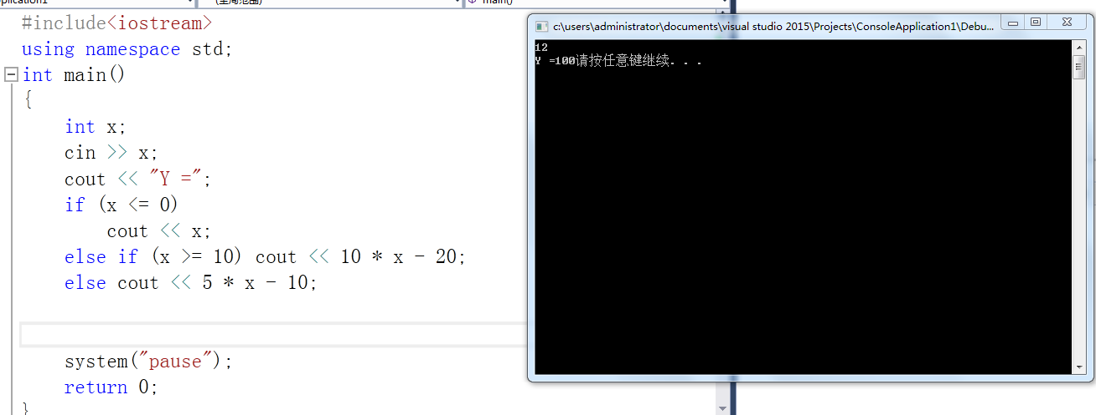

2、给出一个不多于5位的正整数，要求：

（1） 求出它是几位数；

（2）分别输出每一位数；

（3）按逆序输出各位数字，例如原数为5631，应输出为1365。

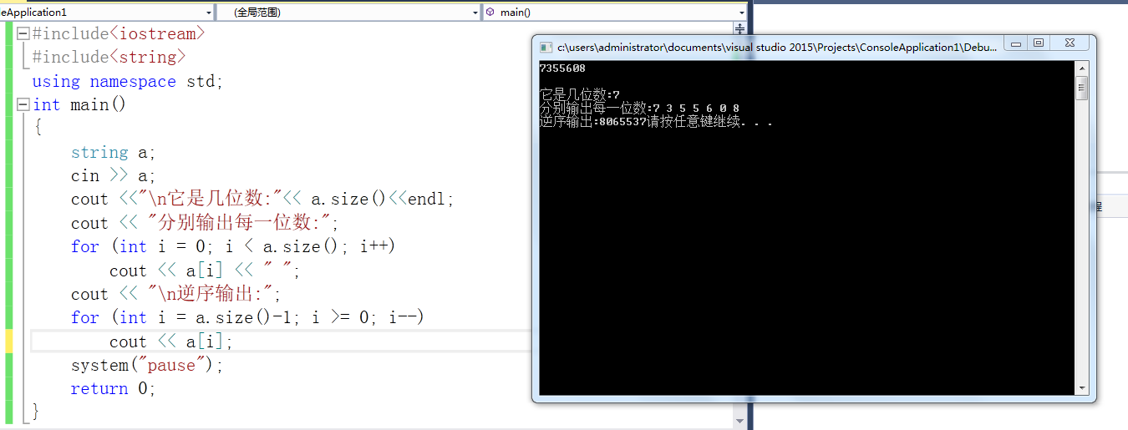

**实验C 循环结构程序设计**

**一、实验目的及要求**

1．掌握while、for、do…while 循环结构的使用方法以及循环条件的使用；

2．能够使用三种循环结构设计程序、分析程序并解决实际问题；

3．掌握三种循环结构的差异和不同，能灵活地实现三种结构间的转换；

4．正确编写具有循环结构的C语言程序。

**二、实验设备与平台**

1. 实验设备：计算机；

2. 平台：Windows 2000操作系统，Visual C++ 6.0或Microsoft Visual Studio 2005/2008/2010/2012/2013/2015/2017。

**三、实验内容及步骤**

编写程序，解下列问题，然后把编写的程序代码和运行结果截图复制到题目后面的空白处。

1、求 = 1+2+···+100 之和。

方法一：用while语句编程。

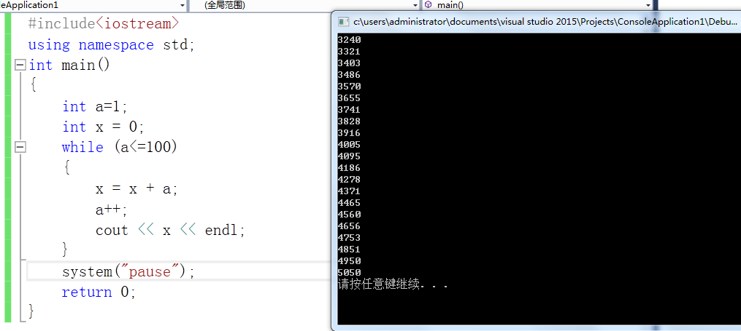

方法二：用do-while语句，求1到100的和。

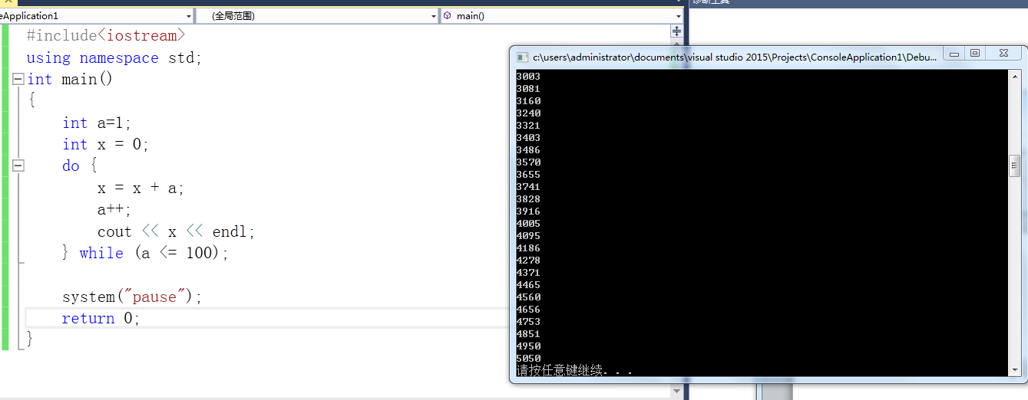

方法三：用for语句编程。

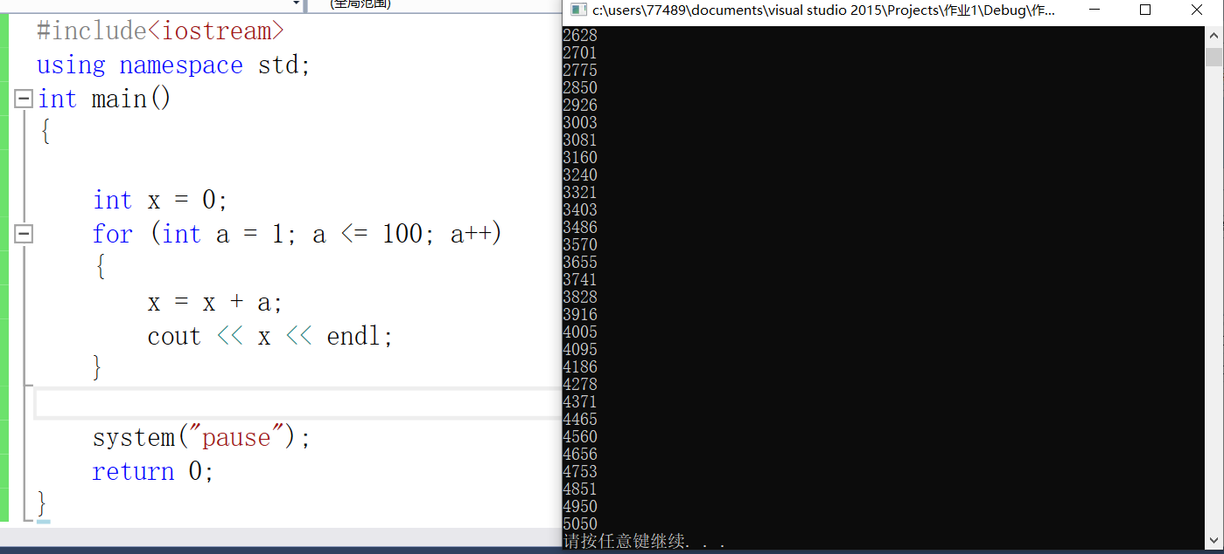

2、先由计算机“想”一个1～200之间的数请人猜，如果人猜对了，在屏幕上输出人猜了多少次才猜对此数，以此来反映猜数者“猜”的水平，则结束游戏；否则计算机给出提示，告诉人所猜的数是太大还是太小，最多可以猜10次，如果猜了10次仍未猜中的话，则停止本次猜数，然后继续猜下一个数。每次运行程序可以反复猜多个数，直到操作者想停止时才结束。

